Программа «Психология самопознания»
В рамках Проекта проводятся педагогом-психологом групповые занятия
Они направлены на формирование коммуникативной компетенции («Психологические барьеры общения», Правила психологической защиты», «Жесты в нашей жизни», «Дружба - это здорово!, «Как научиться ладить с людьми и с самим собой» и т.д.).
Занятия развивают эмоционально-волевую сферу подростков и адекватную самооценку, способность к позитивному целеполаганию, формировали ценностные ориентации ( Какого человека можно считать достойным уважения», «Я глазами других людей», «Поговорим об ответственности», «Мои ценности», «Поговорим о наших чувствах», «Как избавиться от чувства зависти», «Мои сильные и слабые стороны», «Как стать успешным», «Мои ближние и дальние цели», «Цена сомнительных удовольствий» и т.д.)
Занятия по развитию познавательной сферы.
Используются разные методы и приёмы: сказкотерапия, арт-терапия, игры, дискуссии, самодиагностика, беседы, создание педагогических ситуаций и т.д.

Фотоотчет
Занятия по песочной терапии
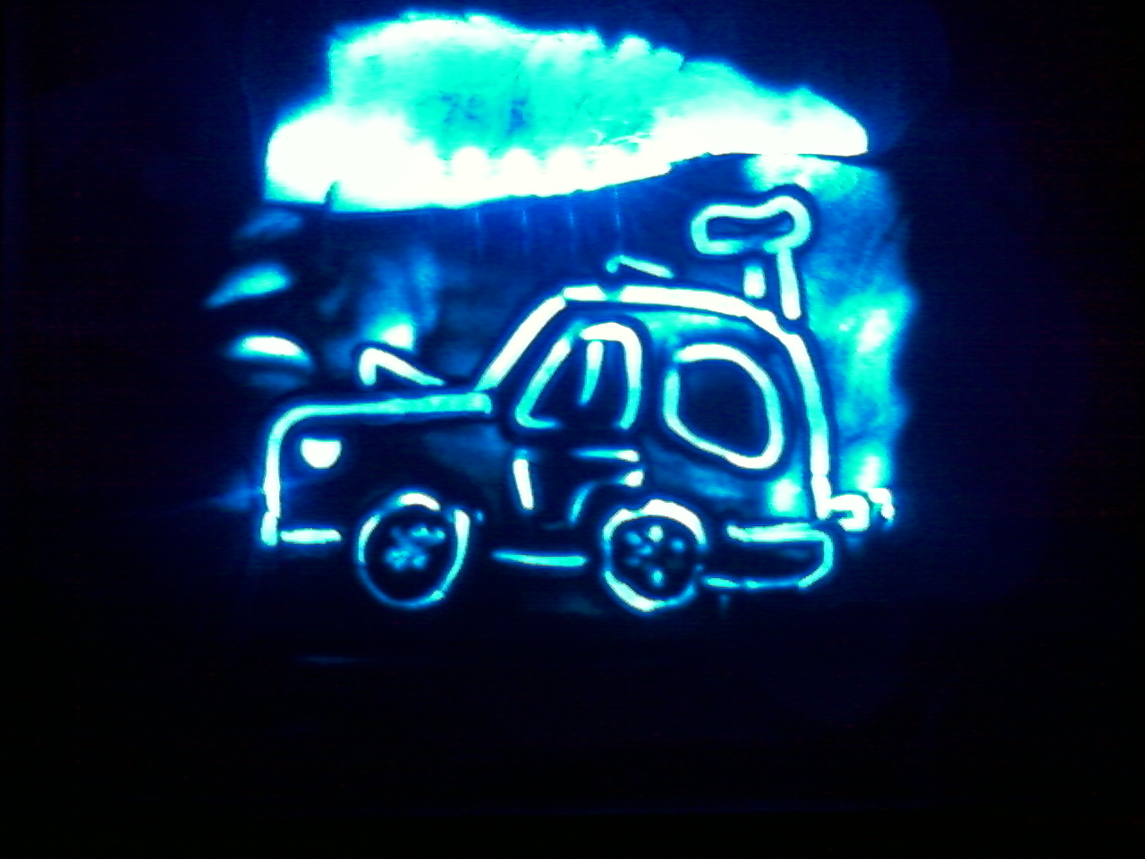
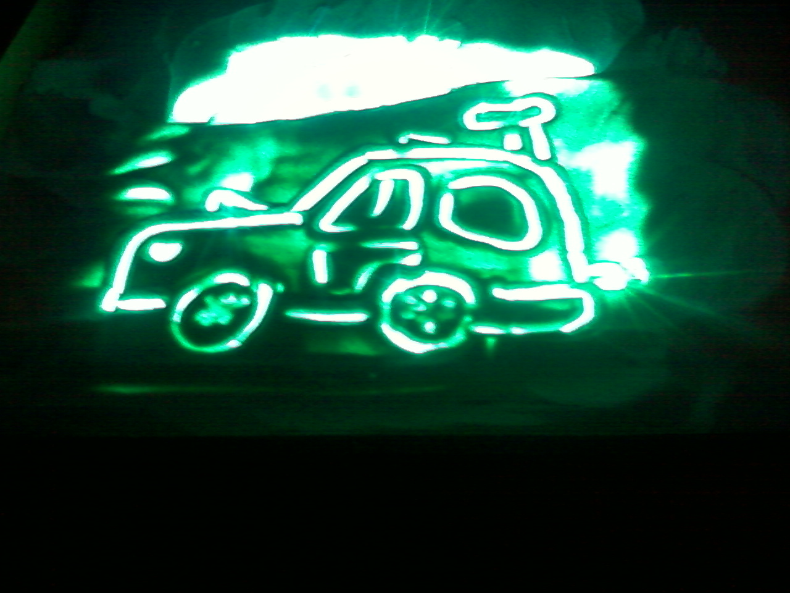
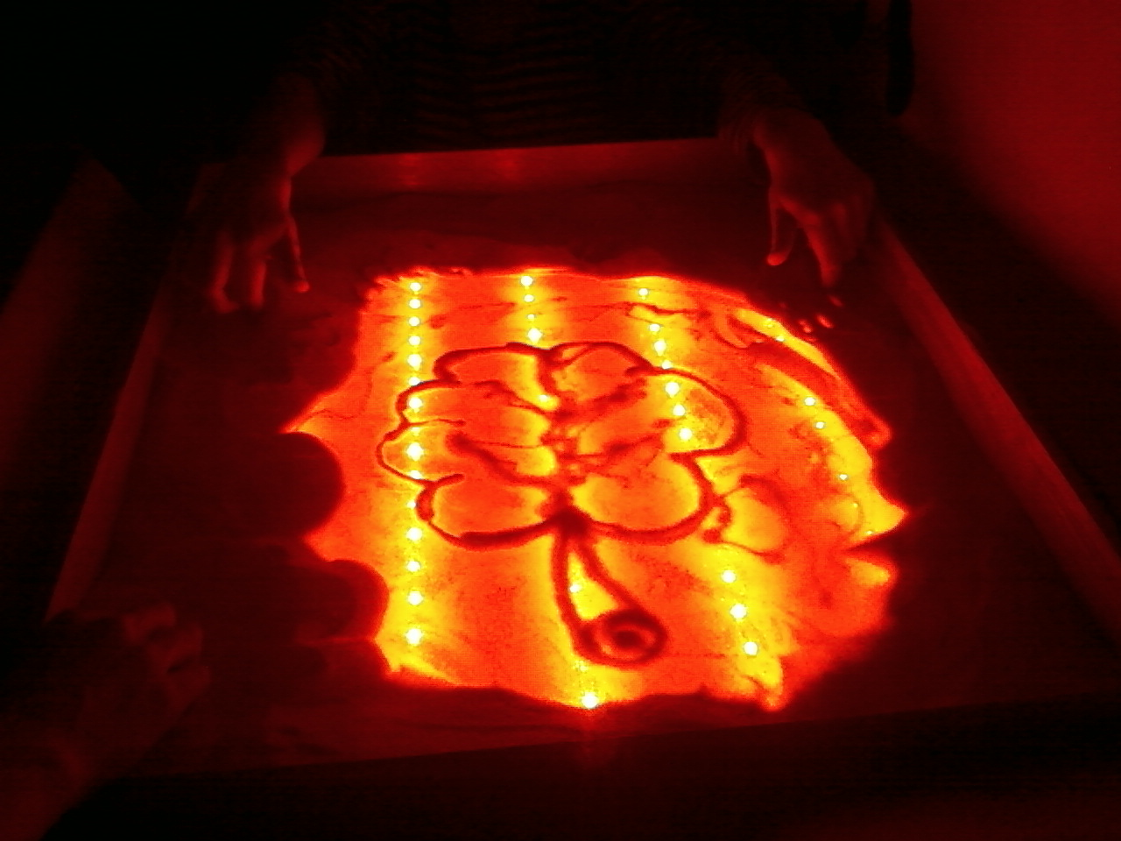

Рисунки своими руками
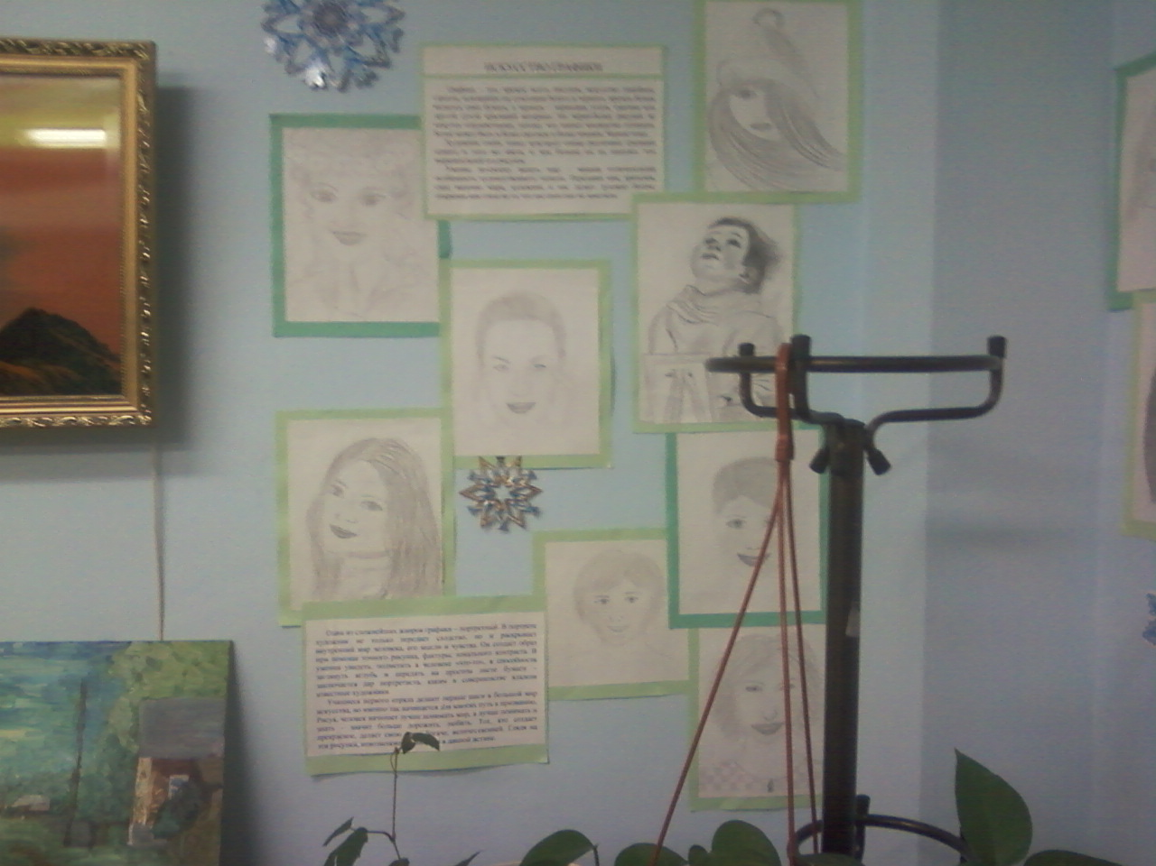
Тренинг общения
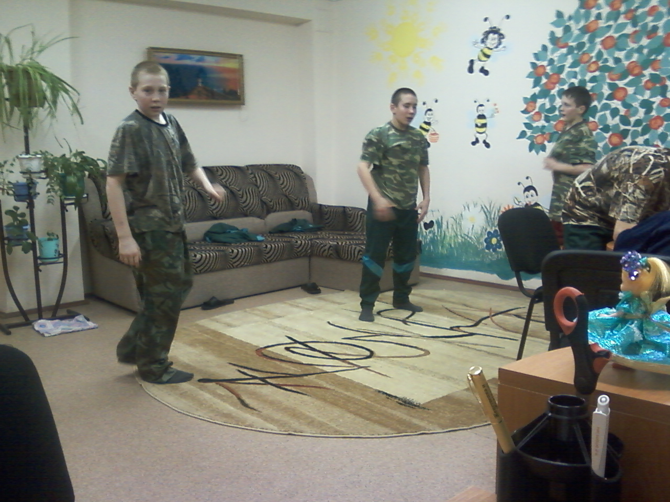
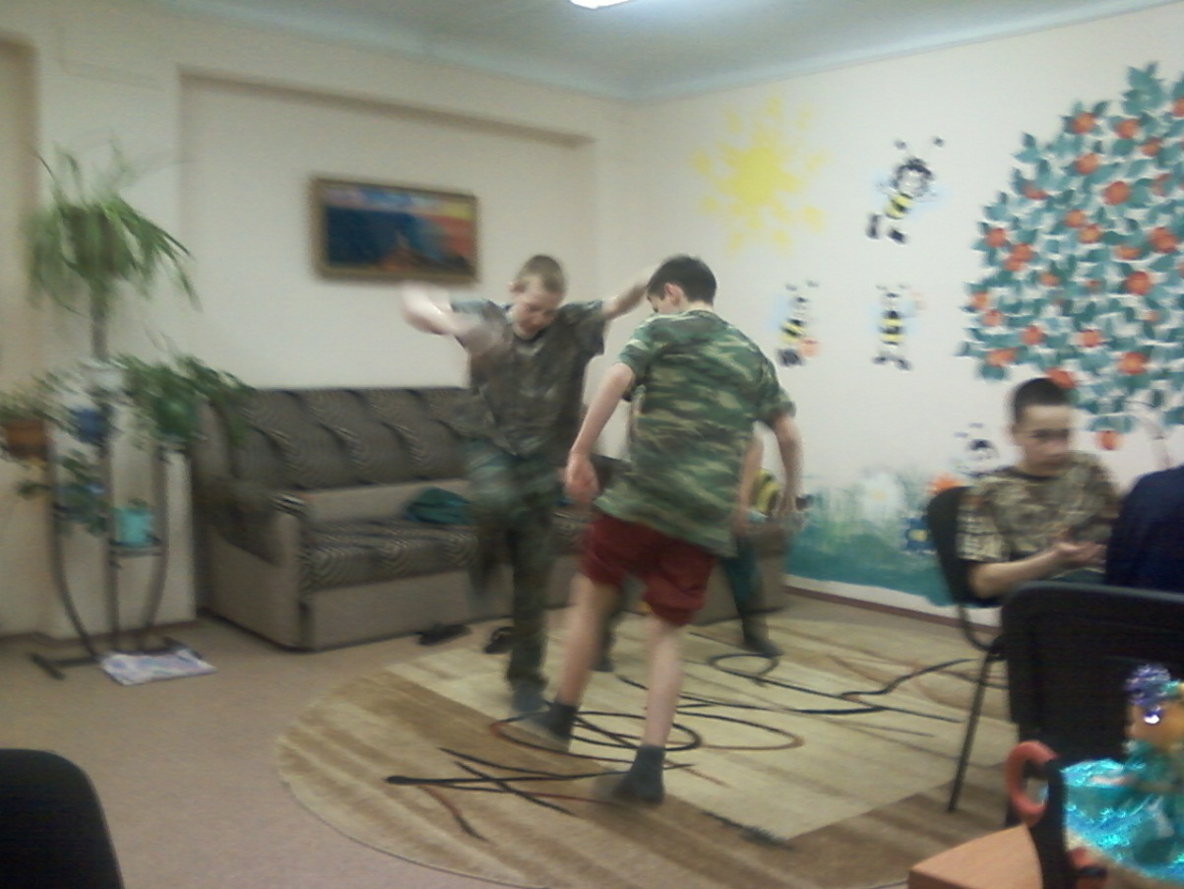

Занятия по психологии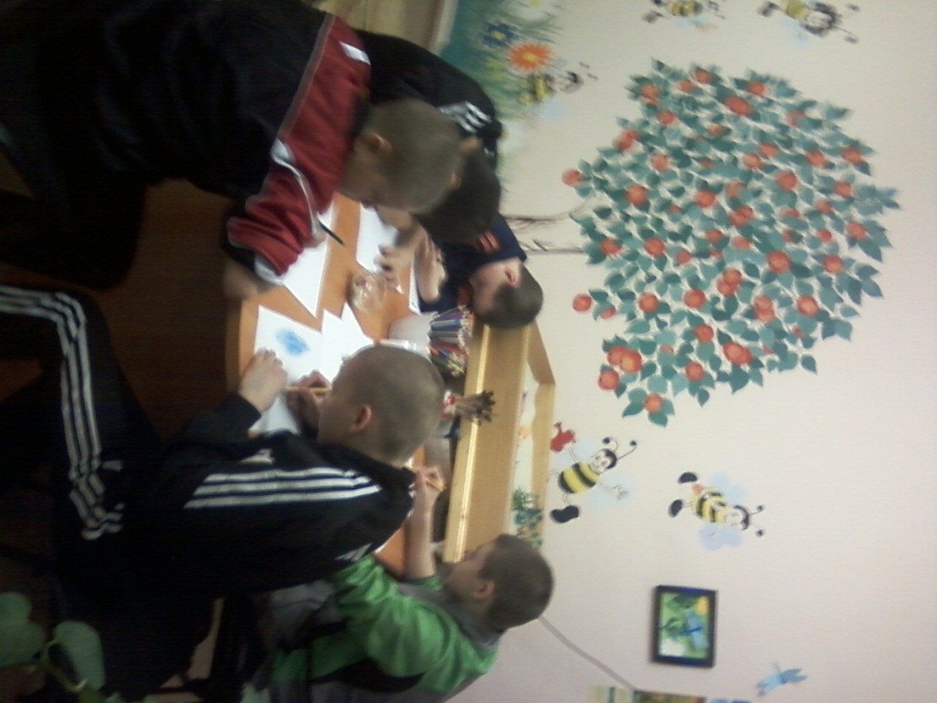
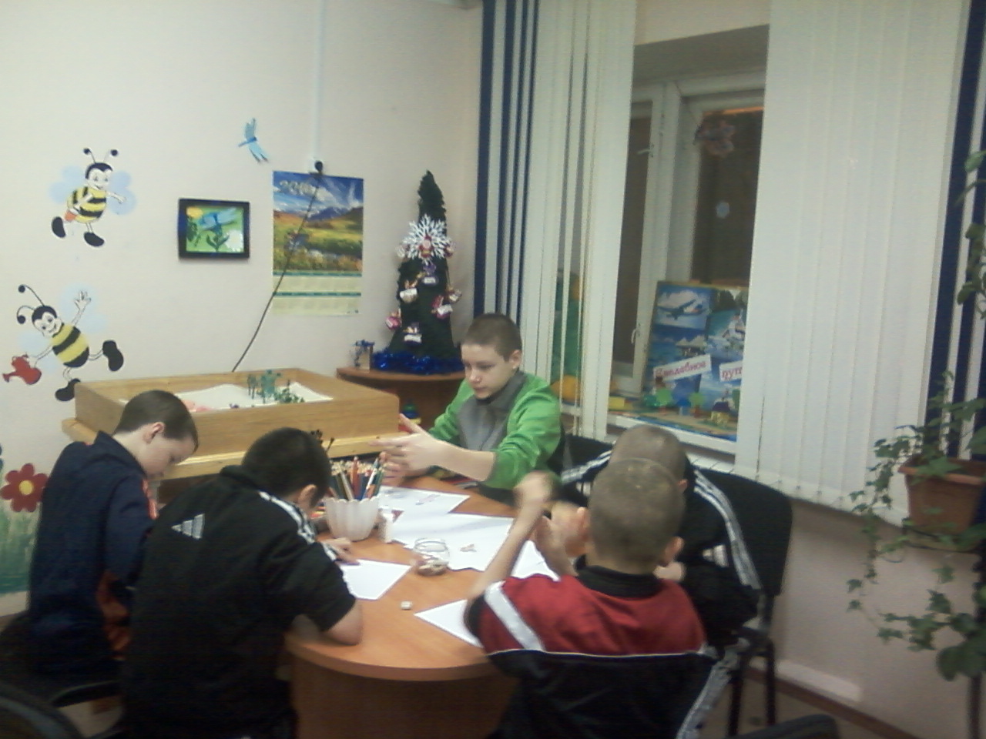
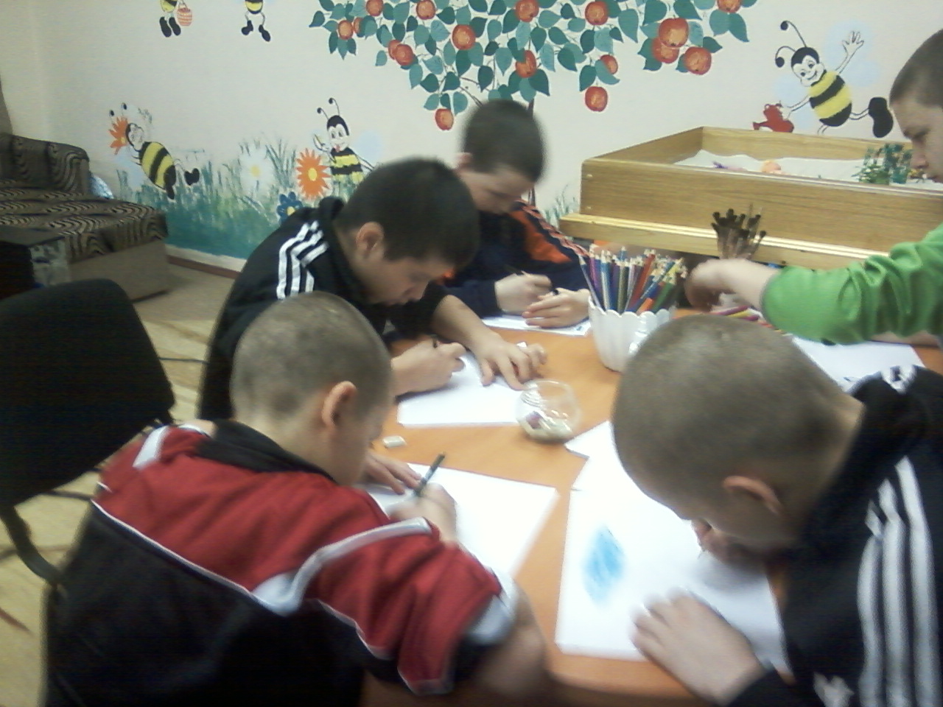

Диагностика личности
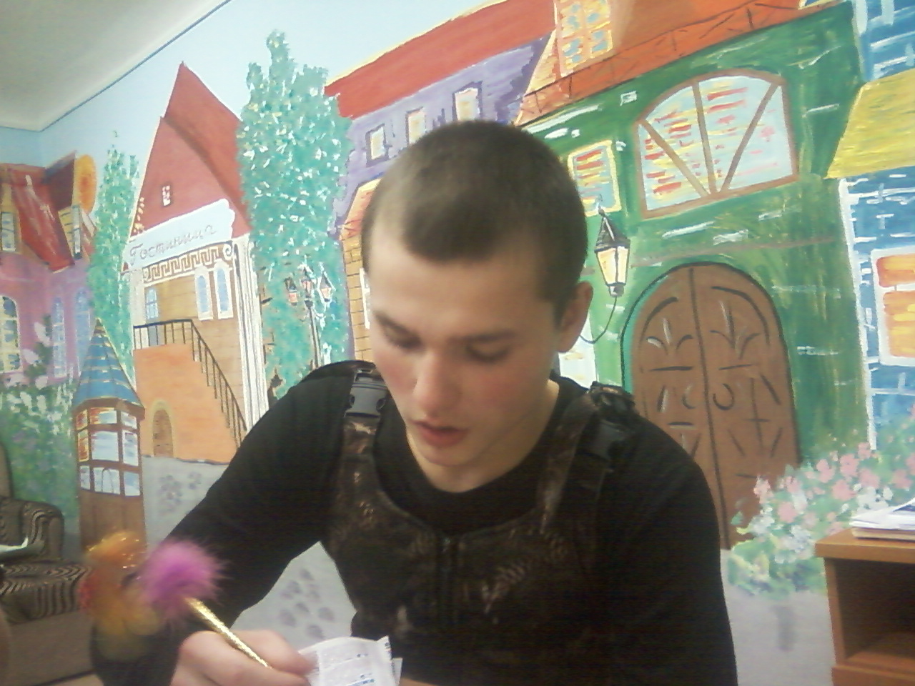

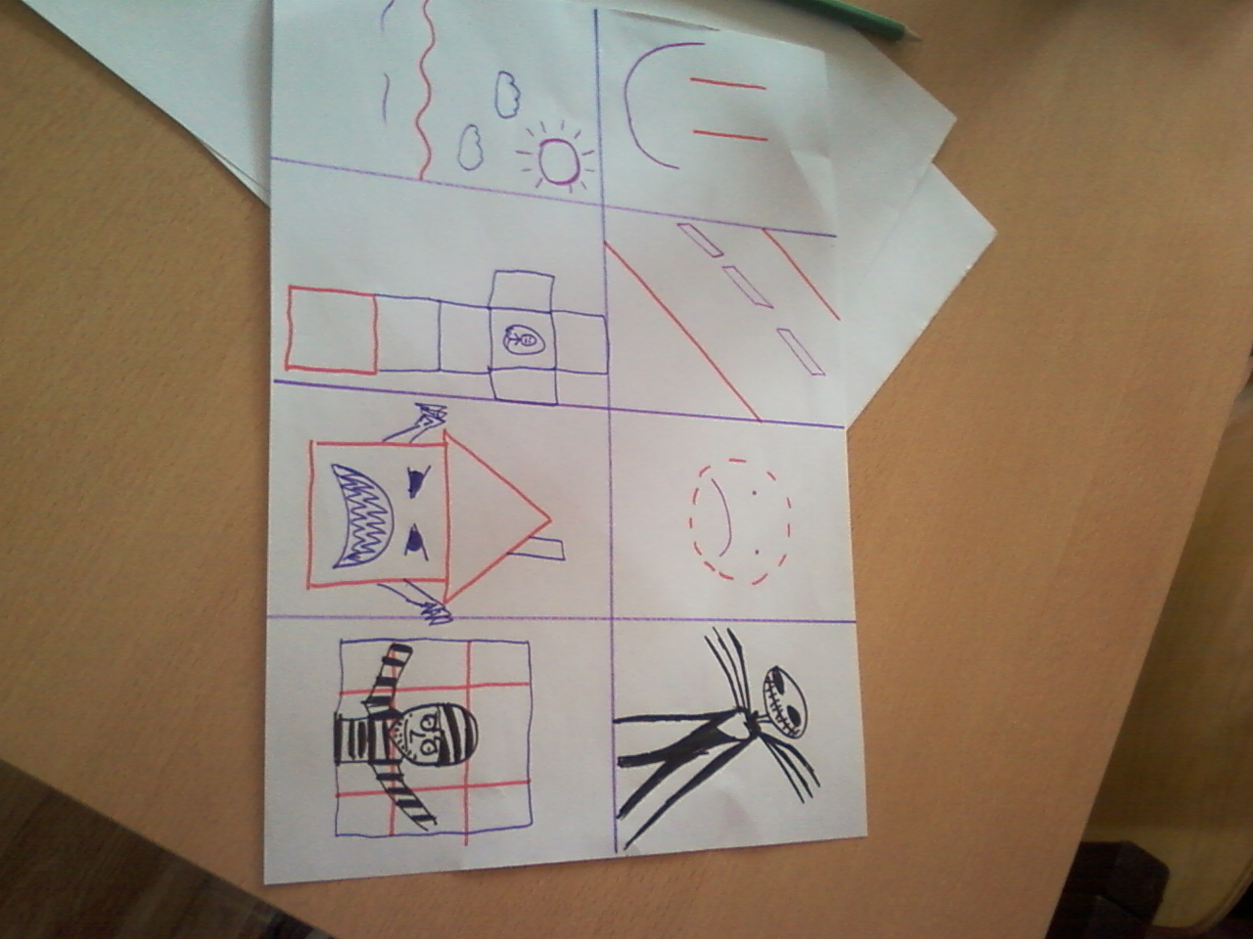
Оформление комнаты психолога
